***ВЕСЕЛЫЕ УПРАЖНЕНИЯ ДЛЯ ТРЕНИРОВКИ МОЗГА.***

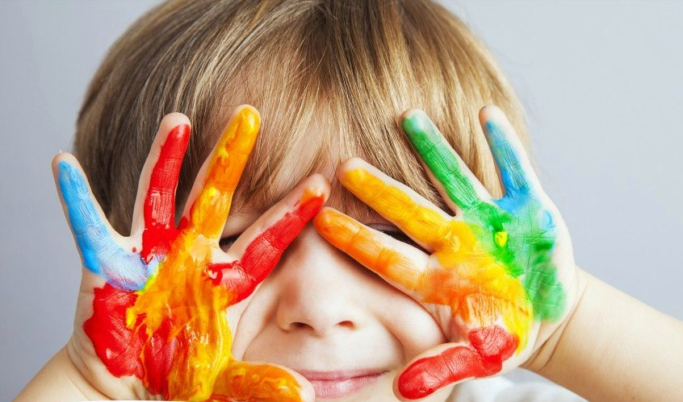  
  
Делайте их всей семьей, и вы не только проведете время с пользой, но и от души повеселитесь. Уверены, с первого раза у вас получится лишь одно-два упражнения!  
Каждый из нас хочет, чтобы его мозг всегда был в тонусе. Однако стресс, нарушение режима сна, питания, сидячий образ жизни негативно сказываются на мыслительной деятельности. К тому же, хотим мы того или нет, наш мозг стареет, а значит, ухудшаются внимание и память. Чтобы замедлить эти процессы, важно тренировать мозг.  
Асинхронные упражнения — это быстрый и эффективный способ развивать и поддерживать мозг в тонусе в любом возрасте. Они подготовят ребенка к учебной деятельности, а взрослых — к сложным умственным процессам, в более зрелом возрасте выступят профилактикой возрастных изменений.  
  
***Как это работает?***Наши мыслительные способности зависят от взаимодействия и развития двух полушарий. В 1981 году нейропсихолог Роджер Сперри доказал, что продуктивность и результативность увеличивается, если человек в своем обучении задействует техники по гармонизации левой и правой части мозга.  
Так что, выполняя специальную гимнастику, мы активизируем и синхронизируем оба полушария.  
Все упражнения выполняйте по несколько раз. Не торопитесь. Лучше сначала сделать медленно и верно, а уже потом ускоряться.  
Как только вы сможете выполнять упражнение правильно и максимально быстро, убирайте это упражнение из комплекса либо усложните его, например, добавив, хлопок в ладоши.  
  
**УПРАЖНЕНИЕ 1**  
Сядьте на стул или на коврик. Делайте одновременно круговые движения стопами вправо, а кистями рук влево, затем наоборот.  
Другой вариант упражнения — вытяните руки вперед и немного согнув в локтевом суставе одновременно крутите одну руку вправо, другую влево.

**УПРАЖНЕНИЕ 2**Большой палец на одной руке последовательно соедините со всеми остальными пальцами начиная с указательного пальца. То же самое проделайте другой рукой, но начинайте с мизинца. Задача — делать упражнение одновременно двумя руками и не сбиваться.  
**УПРАЖНЕНИЕ 3**  
Поставьте перед собой кисти рук тыльной стороной к себе. Одна рука — пальцы прямые, сомкнуты вместе, вытянуты вверх, другая — пальцы растопырены. Образно: «лопатка» и «ежик». Далее одновременно сжимайте руки в кулаки, а разжимая, изменяйте позицию кисти. То есть разводите пальцы там, где они были вместе и сводите, где был «ежик».  
**УПРАЖНЕНИЕ 4**  
Вытяните руки вперед. Одной рукой начертите окружность, другой треугольник. Делайте это одновременно. Затем меняйте фигуры местами или добавляйте другие.  
**УПРАЖНЕНИЕ 5**  
Правой рукой возьмитесь за кончик носа, левой — за мочку правого уха. Руки перекрестите. Далее сделайте хлопок и поменяйте положение рук: левая рука должна касаться носа, правая — левого уха.  
**УПРАЖНЕНИЕ 6**  
Одновременно показывайте разными руками знак «Ок», другой «V».  
**УПРАЖНЕНИЕ 7**  
Возьмите лист бумаги и карандаш в каждую руку. Одной рукой пишите цифру или букву, а другой одновременно ее зеркальное отражение.  
------------------------------  
  
**Эти элементарное на первый взгляд упражнение далеко не всегда получается с первого раза не только у детей, но и у взрослых. Попробуйте прямо сейчас!**

**Чувствуете, как извилины в вашем мозге зашевелились?**

**Педагог – психолог: Зимукова Татьяна Рафаиловна**